**Sven Wollter och Anita Wall medverkar i elevfilm från Stillerska Filmgymnasiet**

Sven Wollter, Anita Wall och Lars Lind har huvudrollerna i Samlaren. En sagolik berättelse om alder människors möte. Samlaren är en av examensfilerna 2012 från Stillerska Filmgymnasiet på Lidingö och har nu youtubepremiär.

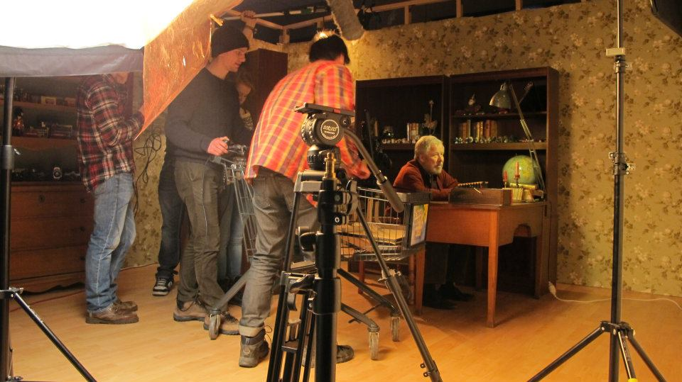

Under produktionen av Samlaren mötte elever från Stillerska Filmgymnasiet proffessionella skådespelare som Sven Wollter, Anita Wall och Lars Lind. Mötet mellan ungdomar som lär sig göra film och erfarna filmarbetare är ovärderlig för ungdomarna men även för Sven, Anita och Lars.

Sven var den förste att tacka ja till att medverka och delta i regissörens, Felicia Boudré, resa att skapa en vacker, sagolik historia om en äldre mans ensamhet.

“Det var visionen i manuset som jag tyckte var intressant” sa Sven. Sven såg potentialen I manuset och Felicias ovanliga vilja att berätta om älrde människor. Sven rekommenderade sedan Anita och Lars.

Filmen handlar om Lennart, Sven Wollter, lever ett väldigt ensamt liv. Han samlar saker och när han testar gränserna för hur långt man kan gå för sina samlingar träffar han en kvinna, Anita Wall, och bestämmer sig för att ställa allt till rätta. Voice over görs av Lars Lind.

Samlaren är den andra av tre examensfilmer, Samlaren, har youtubepremiär på söndag klockan 16:00, 26a oktober. Filmen producerades våren 2012 och är en av tre starka examensfilmer från Stillerska Filmgymnasiet.

Samlaren har haft sluten premiär på biograf Zita, 5e Juni 2012, för inbjudna och visats på på Filmgala Norr, 2012. På FIlmgala Norr nominerades även Samlaren I den tyngsta klassen, öppna klassen.

Länk till samlaren: officiell release söndagen 28/10-2012, kl 16:00:

- http://youtu.be/l5K9Tla0FDA

Examensfilmerna produceras av första avgångsklassen på Stillerska Filmgymnasiet. Detta eftersom Stillerska startade för 3 år sedan. De första eleverna har under sin utbildning utvecklats till duktiga filmarbetare och många har fått arbete som assistenter, runners osv direkt efter skolan.

Nästa söndag, 28e oktober, släpps den estetiskt tilltalande Life. Life har vunnit tungviktskategorin på Filmgala Norr 2012.

**Samlaren - Längd: 10:29**

Lennart – Sven Wollter

Kvinnan – Anita Wall

Puppy – Tjofsan

Voice Over – Lars Lind

Regi & Manus – Felicia Boudrée

Producent – Fredrik Holmberg / Felica Boudrée

Fotograf – Filip Stankovic

Mask & Kostym – Jessica Svendeborn

Musik – Walid Feghali

Klippning – Filip Stankovic

A-Ljud – Jacob Askenbom

B-Ljud – Axel Hejdenberg

B-Fotograf – Joel Johanson

Scenografi – Jessica Svendeborn / Felica Boudrée

Scripta – Sanna Vollmer

Inspelningsledare – Simon Revilla

Steadicam – Jens Rosengren

Produktionsassistent – Daniella Minogue

Statister – Erik Forsting, Ingrid Wikberg

Tack till -- Familj och vänner, Frida Lydén, Myrorna Skärholmen, Stadsmissionen Liljeholmen, Antik & Kuriosa på Näset, Evens Antikaffär, Antikvariat Klokryparen, Dogmodel, Parkleken Humlegården, Clas Rizell, Daniel Chilla, Anette Lorenzen, Gabriell De Bourg, Borås Tapeter, Ljud & Bildmedia, Tapetrummet, Nostalgipalatset.

**Länkar till trailers till alla examensfilmer:**

Samlaren: <http://youtu.be/RcfelPsyrA8>

Life: <http://youtu.be/GwGmMEpnvpU>

Falsk Garanti: <http://youtu.be/xIptTEHgShw>

**Kontaktinformation:**

Youtube kanalen: <http://www.youtube.com/user/StillerskaFilm>

Stillerska hemsida. [www.stillerska.se](http://www.stillerska.se/)

Twitter: #stillerska @stillerska

Marknadsföring: Daniel Chilla, 070 644 44 79

Rektor: Anette Lorenzen, 073-440 25 77

**Om Stillerska Filmgymnasiet**

Stillerska är en högskoleförberedande estetisk gymnasieskola med filminriktning. Eleverna kommer till största delen från stockholmsomådet men vi har även elever från tex Dalarna. På skolan finns tre klasser, en i varje årskurs, och totalt ca 55 elever.

Vi lägger stor vikt vid elevernas kreativa och personliga utveckling, på individnivå men även att arbeta i grupp. Film genomsyrar hela verksamheten. Elevern genomför under sin utbildning flertalet filmprojekt och övningar. Dom större övningar och filmer som produceras är reklam, konst och kortfilm i årskurs 1, dokumentär och mittfilm i årskurs 2 och i årskurs 3 genomförs en stor examensfilmproduktion.

Genom detta upplägg läs sig eleverna att poducera film och för en inblick i alla delar i filmskapandet.

Skolan tar in föreläsare från filmbranschen och har behöriga lärare med stor erfarenhet från dokumentärfilm, kortfilm, långfilm, musikvideo, konstfilm från såväl internationella som nationella produktioner.

Vi ger även eleverna kontakter och möljigheter att vara med på reklamfilm, kortfilm och företagsfilmsinspelningar under sin utbildning.